

计算机输入输出系统
接口实验报告

姓名： 余泽晨
学号： 71115112

东南大学计算机科学与工程学院、软件学院
School of Computer Science & Engineering
College of Software Engineering
Southeast University
2017 年 5 月

实验一 环境熟悉与I/O地址译码
一、实验目的
掌握I/O地址译码电路的工作原理。

二、实验内容
将接口实验包中所带的EX-138.DSN文件用ISIS 7打开。改变A9~A3的接线方法，从而得到Y0；388H~38FH；Y1：398H～39FH; ……；Y7：3F8H~3FFH。并修改上一问的程序，以同样使得Y4#有效。

1）源程序

.8086
.MODEL SMALL
.stack
.data
address word 3c8h
.code
start:
mov ax,@data
mov ds,ax
mov dx,address
mov al,0
out dx,al
jmp $
END start

2）电路原理图（138译码部分）

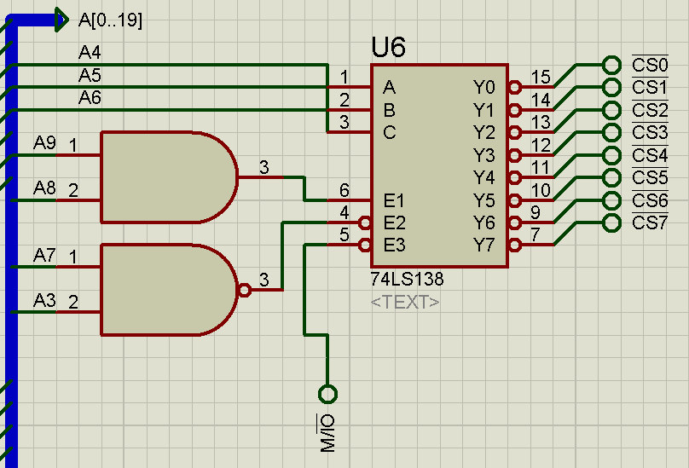
3）运行结果贴图（138译码及上面两个273的输出）

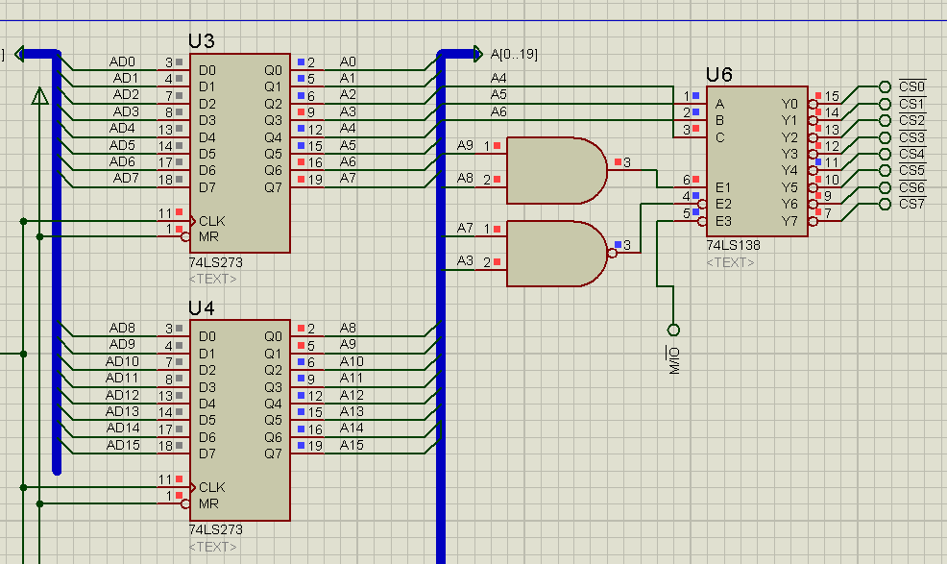

实验二 可编程中断控制器8259
一、实验目的
- 掌握8259的基本工作原理和编程方法。
- 深入了解中断的概念和实地址模式下中断处理程序的编写方法。

二、实验内容
将接口实验包中所带的EX-8259.DSN文件用ISIS 7打开。按手册接线并执行。

运行结果贴图（执行三次中断，每次中断后的8086寄存器的截图）

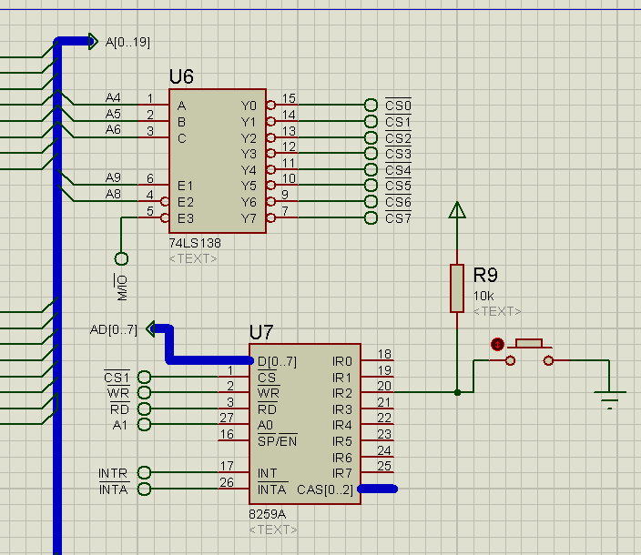

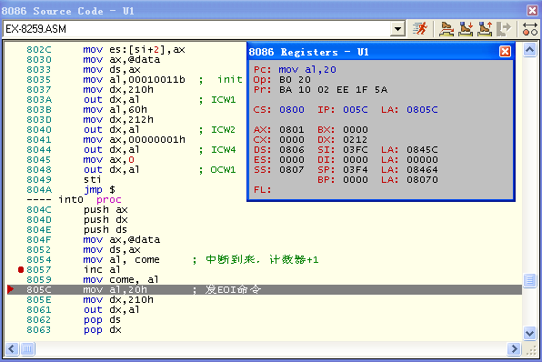
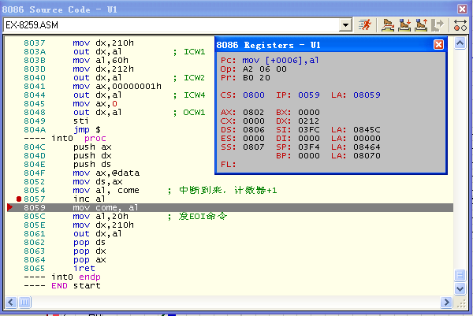
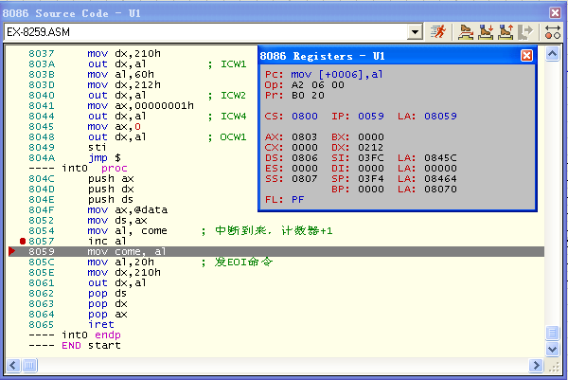

实验三 可编程定时器计数器8254
一、实验目的
掌握8254的基本工作原理、编程方法及其应用。

二、实验内容
一） 研究定时计数器（选）
1）源程序
.8086
.MODEL SMALL
.DATA
ORG 100H
.CODE
START: MOV AX,@DATA
MOV DS,AX

MOV AL,00010001B
MOV DX,226H
OUT DX,AL

MOV AL,03H
MOV DX,220H
OUT DX,AL

END START
2）讨论题
如果把方式0改成方式1，电路不动，则按下BUTTON后，计数器值会否减1？为什么？
不会, 这个是由mode 1的工作方式决定的，在mode 1下,当gate处于上升沿时触发计数，但是在本电路中,gate一直是连接着电源的，一直处于高电平状态，不会出现上升沿，所以计数器不启动，按下按钮也不会减1
3）接线图
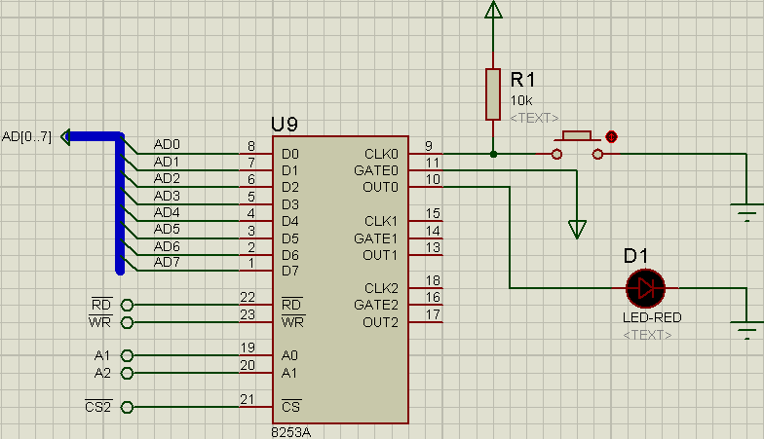
4）运行结果贴图
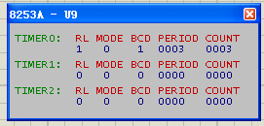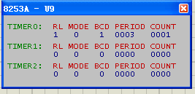
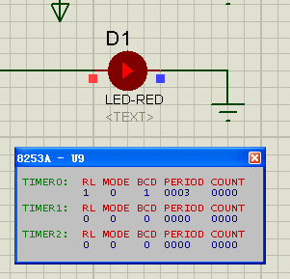
二）信号发生器
1）源程序

.8086
.MODEL SMALL
.DATA
ORG 100H
.CODE
START: MOV AX,@DATA
MOV DS,AX

MOV AL,00110111B ;C/T0
MOV DX,226H
OUT DX,AL
MOV AX,1000H
MOV DX,220H
OUT DX,AL
MOV AL,AH
OUT DX,AL

MOV AL,01110111B ;C/T1
MOV DX,226H
OUT DX,AL
MOV AX,1000H
MOV DX,222H
OUT DX,AL
MOV AL,AH
OUT DX,AL

MOV AL,10110111B ;C/T2
MOV DX,226H
OUT DX,AL
MOV AX,05H
MOV DX,224H
OUT DX,AL
MOV AL,AH
OUT DX,AL

END START

2）接线原理图

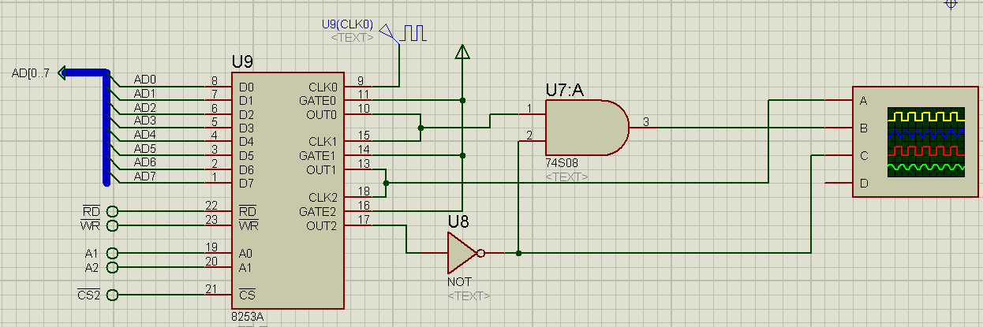
3) 运行结果贴图
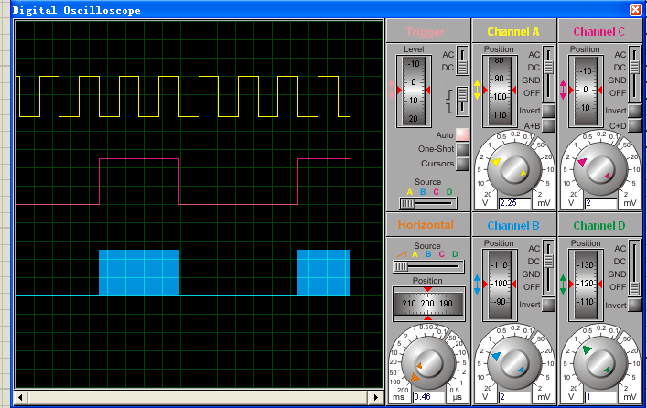
4）编程与调试心得（遇到的问题和解决的办法，以及获得的收获）
1. 8254不同模式下，计数器的触发方式也不同。这次实验加深了我对8254的理解

实验五 七段数码管实验
一、实验目的
掌握数码管显示数字的原理，进一步复习8255的应用。

二、实验内容
- 静态显示（选）。
1）源程序

.8086
.MODEL SMALL
.DATA
ARR BYTE 3FH,06H,5BH,4FH,66H,6DH,7DH,07H,7FH,6FH,77H,7CH,39H,5EH,79H,71H
.CODE
START: MOV AX,@DATA
MOV DS,AX

MOV AL,10000001B;CONTROL WORD
MOV DX,206H
OUT DX,AL

LOP: MOV DX,204H
IN AL,DX
MOV AH,0
MOV DL,16
DIV DL
MOV AL,AH
LEA BX,ARR
XLAT

MOV DX,200H
OUT DX,AL
JMP LOP

END START
2）接线原理图

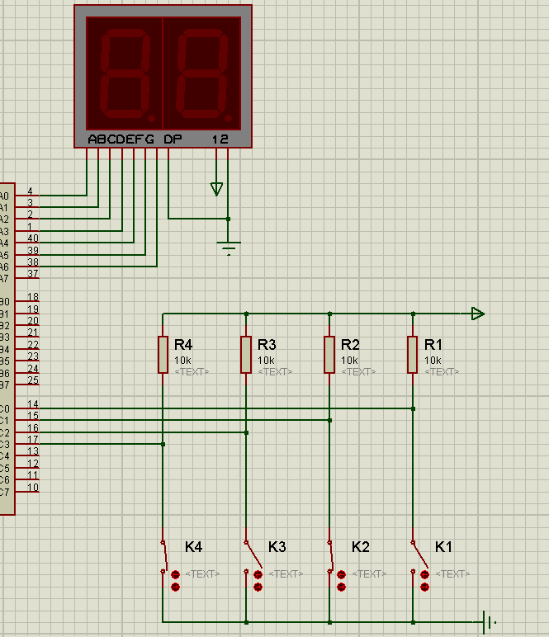
3）运行结果截图
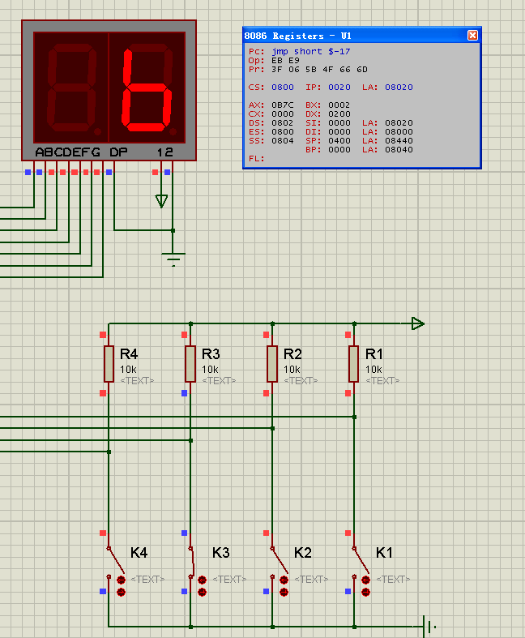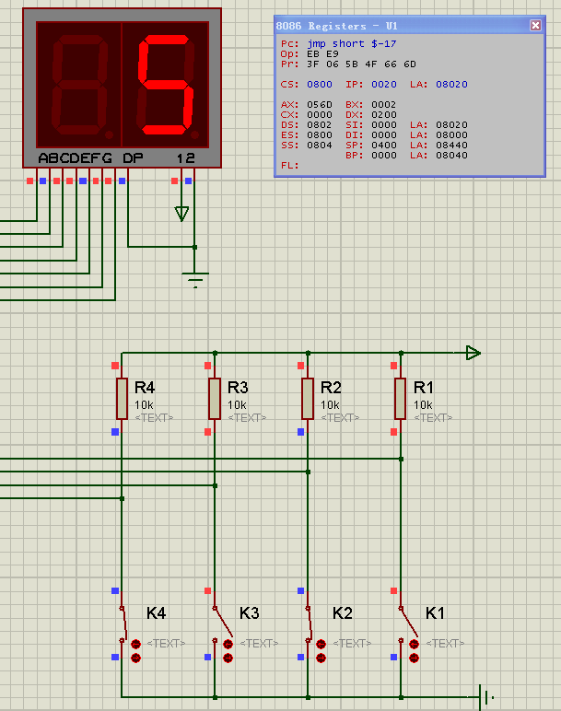

- 动态显示。
1）源程序

.8086
.MODEL SMALL
.DATA
ARR BYTE 3FH,06H,5BH,4FH,66H,6DH,7DH,07H,7FH,6FH,77H,7CH,39H,5EH,79H,71H
.CODE
START: MOV AX,@DATA
MOV DS,AX

MOV AL,10001001B;CONTROL WORD
MOV DX,206H
OUT DX,AL

LOP: MOV DX,204H
IN AL,DX
MOV AH,0
MOV DL,16
DIV DL
MOV SI,AX
LEA BX,ARR
XLAT

MOV BL,AL
MOV AL,00000010B
MOV DX,202H
OUT DX,AL
MOV AL,BL

MOV DX,200H
OUT DX,AL;输出高位

MOV CL,100
LOOP $;延迟

MOV AX,SI
MOV AL,AH
LEA BX,ARR
XLAT

MOV BL,AL
MOV AL,00000001B
MOV DX,202H
OUT DX,AL
MOV AL,BL

MOV DX,200H
OUT DX,AL;输出低位

MOV CL,100
LOOP $;延迟

JMP LOP

END START
2）接线原理图

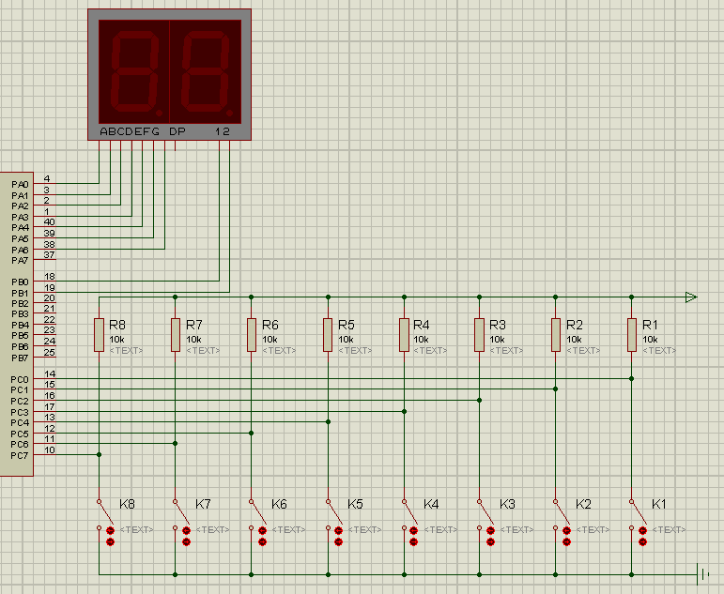
3）运行结果截图
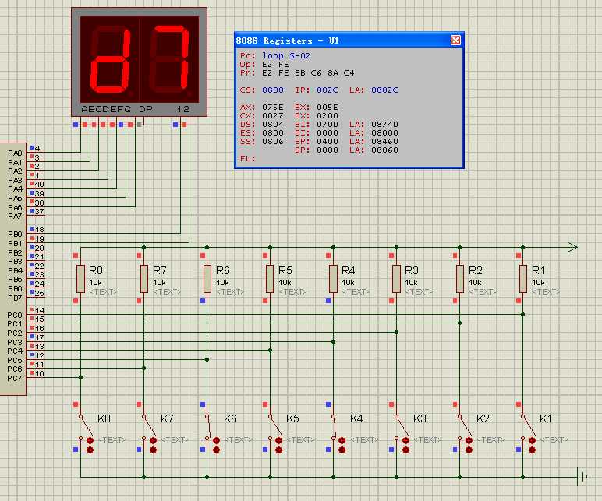
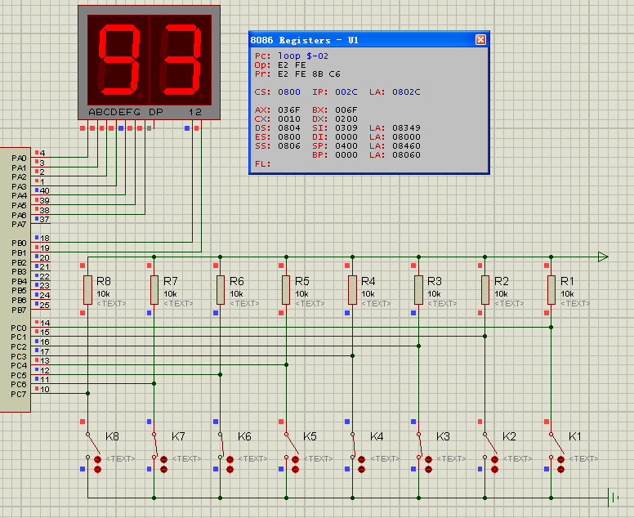

4）编程与调试心得（遇到的问题和解决的办法，以及获得的收获）
1. 实际上两个位置的数字并非同时显示，而是通过PB片选高位还是低位亮。另外因为循环loop $所以才能看起来是两边一起亮。这次实验让我对8255的使用有了更深的体会。

实验六 交通灯控制实验
实验目的
通过并行接口8255实现十字路口交通灯的模拟控制,进一步掌握对并行口的使用和中断的使用。

二）交通灯变化规律
十字路口交通灯的变化规律要求
- 南北路口的绿灯、东西路口的红灯同时亮10秒，然后
- 南北路口的黄灯闪烁2次（闪烁周期2秒），同时东西路口的红灯继续亮，然后
- 南北路口的红灯、东西路口的绿灯同时亮10秒，然后
- 南北路口的红灯继续亮，同时东西路口的黄灯2次（闪烁周期2秒），然后
- 转1重复。

三）实验内容
  - 红黄绿三色交通灯控制。将接口实验包中所带的EX-825X-1.DSN文件用ISIS 7打开，将D6、D5、D4作为南北路口的交通灯与PA7、PA6、PA5相连；D3、D2、D1作为东西路口的交通灯与PA2、PA1、PA0相连(方式0)。利用8253产生1秒的中断信号(系统已经为CLK0提供了一个1MHz的时钟输入)，在中断处理程序中用程序处理10秒延迟和两次黄灯闪烁的问题。编程使六个灯按交通灯变化规律燃灭。
1）源程序

.8086
.MODEL SMALL
.DATA
COUNT BYTE 0H
.CODE
START: MOV AX,@DATA
MOV DS,AX

;Init 8254
;C0
MOV AL,00110111B
MOV DX,226H
OUT DX,AL
MOV AX,1000H
MOV DX,220H
OUT DX,AL
MOV AL,AH
OUT DX,AL

;C1
MOV AL,01110111B
MOV DX,226H
OUT DX,AL
MOV AX,1000H
MOV DX,222H
OUT DX,AL
MOV AL,AH
OUT DX,AL

;Init 8255
MOV AL,10000000B
MOV DX,206H
OUT DX,AL
MOV AL,10000001B
MOV DX,200H
OUT DX,AL

;Init 8259
MOV AL,00010011B
MOV DX,210H
OUT DX,AL
MOV AL,00001000B
MOV DX,212H
OUT DX,AL
MOV AL,01H
OUT DX,AL

;Init 中断向量表
CLI
MOV AX,0
MOV ES,AX
MOV SI,0
MOV CX,255
LOP: MOV AX,OFFSET INT0
MOV ES:[SI],AX
MOV AX,SEG INT0
MOV ES:[SI+2],AX
ADD SI,4
LOOP LOP

MOV AX,OFFSET INT0
MOV ES:[SI],AX
MOV AX,SEG INT0
MOV ES:[SI+2],AX

MOV AX,@DATA
MOV DS,AX
STI
JMP $

;中断服务程序
INT0 PROC FAR
PUSH SI
PUSH AX
PUSH DX
PUSH DS
MOV AX,@DATA
MOV DS,AX
INC COUNT
MOV BL,COUNT
CMP BL,10
JZ S1
CMP BL,11
JZ S2
CMP BL,12
JZ S1
CMP BL,13
JZ S2
CMP BL,14
JZ S3
CMP BL,24
JZ S4
CMP BL,25
JZ S5
CMP BL,26
JZ S4
CMP BL,27
JZ S5
CMP BL,28
JZ S6
JMP EXIT

;左黄灯亮
S1: MOV AL,01000001B
MOV DX,200H
OUT DX,AL
JMP EXIT

;左黄灯暗
S2: MOV AL,00000001B
MOV DX,200H
OUT DX,AL
JMP EXIT

;左红右绿
S3: MOV AL,00100100B
MOV DX,200H
OUT DX,AL
JMP EXIT

;右黄灯亮
S4: MOV AL,00100010B
MOV DX,200H
OUT DX,AL
JMP EXIT

;右黄灯暗
S5: MOV AL,00100000B
MOV DX,200H
OUT DX,AL
JMP EXIT

;左绿右红
S6: MOV AL,10000001B
MOV DX,200H
OUT DX,AL
MOV BL,0
MOV COUNT,BL
JMP EXIT

EXIT: MOV AL,20H
MOV DX,210H
OUT DX,AL
POP DS
POP DX
POP AX
POP SI
IRET

INT0 ENDP

END START

2）接线原理图
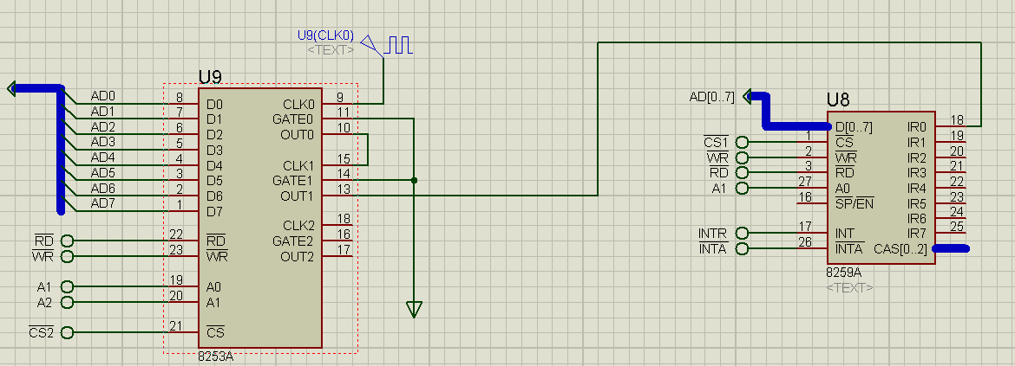
3）运行结果截图
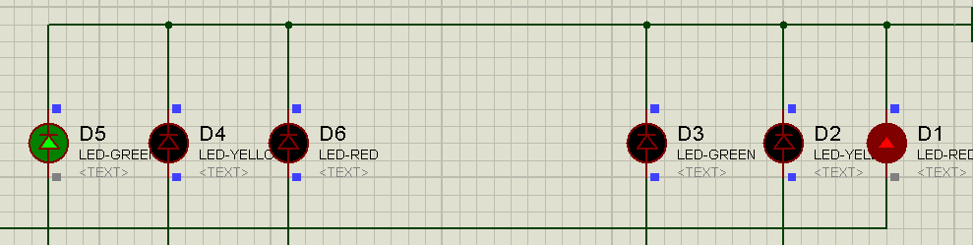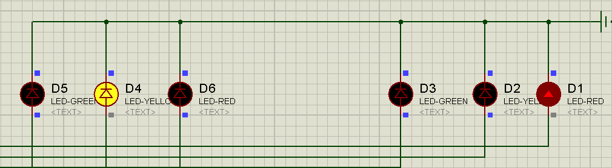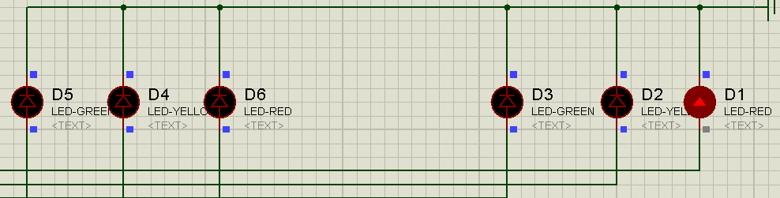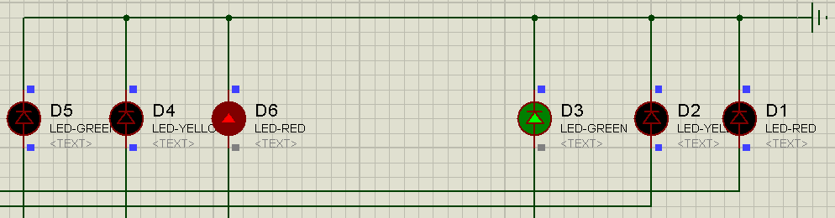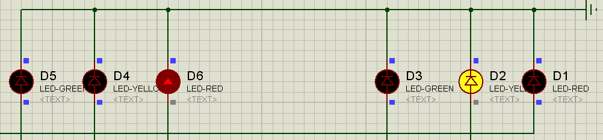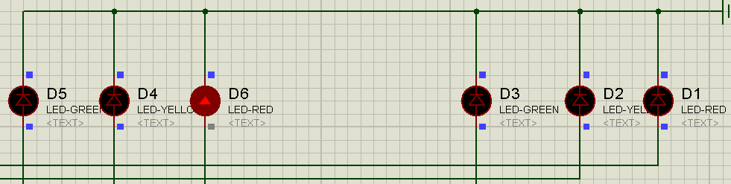

4）编程与调试心得（遇到的问题和解决的办法，以及获得的收获）
1. 写这个程序的汇编实验关键在于弄清楚状态之间的转化，另外由于分支条件和循环较多，需要细心完成程序的编写

